Haymarket-affaire
De Haymarket-affaire (ook wel bekend als de Haymarket Riot) is de benaming voor een vier dagen durende demonstraties in Chicago (Verenigde Staten) voor een achturige werkdag, de repressie en de onlusten die erop volgden en het proces tegen de acht anarchisten die daarvoor verantwoordelijk werden gesteld. Zij kregen in een showproces de schuld voor een explosie bij de manifestatie op 4 mei, waarbij acht agenten om het leven kwam. Door toedoen van de politie stierven die dag ook meerdere arbeiders. Hoewel er voldoende bewijs is dat géén van de aangeklaagden verantwoordelijk was voor het gooien van de bom, werden allen veroordeeld. Zeven van hen de doodstraf en één van hen 15 jaar gevangenisstraf krijgen opgelegd. De internationale mobilisatie voor de vrijlating van de 8 veroordeelden zou aanleiding worden voor de internationale 1 mei viering, de Dag van de Arbeid(ers). 1 Mei was de eerste dag van de mobilisatie voor de 8-urige werkdag in Chicago.
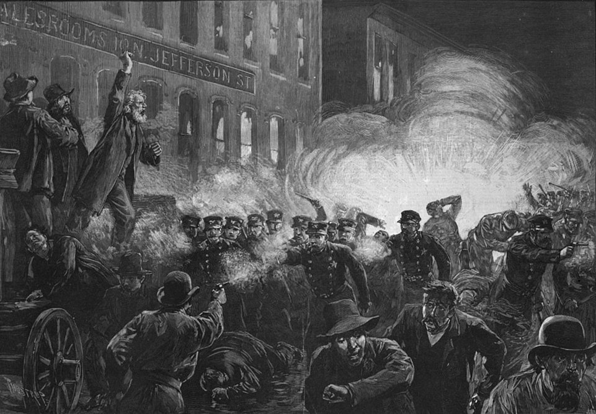 Gravure van de explosie op Haymarket Square tijdens de manifestatie voor een 8-urige werkdag.

Geschiedenis
“Attention workingmen! Great mass-meeting to-night at 7:30 o’clock” kopt het pamflet dat de ruim 40.000 stakende arbeiders in Chicago op de avond van 4 mei 1886 oproept naar de Haymarket, te komen. Enkele dagen te voren, op 1 mei, hadden zich 350.000 arbeiders door de gehele Verenigde Staten georganiseerd om massaal in staking te gaan.
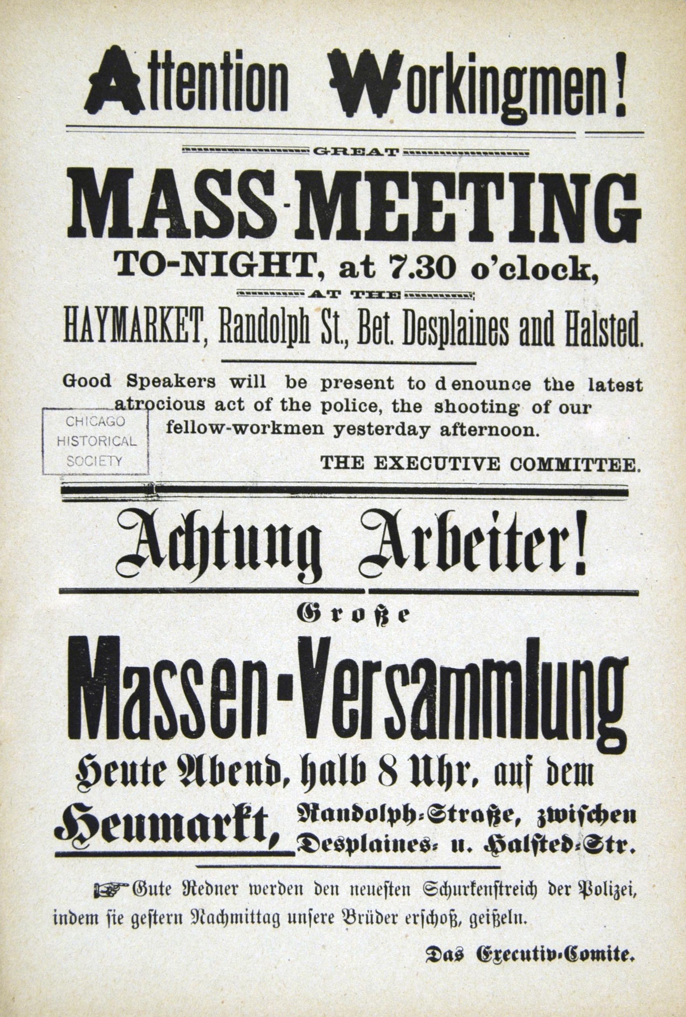Het pamflet dat oproept tot de stakingsbijeenkomst.
De ‘American Federation of Labor’, een federatie van vakbonden in de V.S., had opgeroepen tot de staking met als doel de achturige werkdag af te dwingen. In Chicago, het epicentrum van de acties, neemt een groep anarchisten de organisatie van de staking op zich.
Arbeiders in het Chicago van 1886 wonen in ghetto’s die arbeiderswijken genoemd worden. Daar leven ze in mensonwaardige omstandigheden. Duizenden immigranten voeren dagelijks de strijd om te overleven, wonen in krottenwijken en moeten voor een bijzonder laag loon van vroeg tot laat in de avond werken. In schril contrast staat het Chicago van de bourgeoisie, de rijke burgerij. Zij wonen in grote luxe huizen en laten zich bedienen door slecht betaald personeel. Deze mensen weten hun rijkdom te vergaren door anderen in hun fabrieken en werkplaatsen het zware werk te laten doen en er met de opbrengst van door te gaan.
De staking weet de spoorwegen in Chicago volledig lam te leggen en het lukt de stakers bijna de gehele industriële productie van de stad tot stilstand te brengen. Dagelijks worden er betogingen en bijeenkomsten gehouden door werkers en hun sympathisanten. Vrijwel direct na aanvang van de stakingen had zich ook een zogenaamd ‘burgercomité’ gevormd. Hierin namen grootindustriëlen en de rijke burgerij plaats. Zij zagen hun directe financiële en politieke belangen in het geding komen door de staking en de eisen van de werkers. Het was hun taak om strategieën uit te werken die de staking zouden moeten breken en de organisatie uit zouden moeten schakelen. Op de achtergrond werd de staatsmilitie en de politie door het comité paraat gehouden en werd er een media hetze opgezet o.a. tegen de anarchisten Albert Parsons en August Spies, de organisatoren van de stakingen. De Chicago Mail schrijft: “Keep them in view. Hold them personally responsible for any trouble that occurs. Make an example of them if trouble occurs” [1]
De eerste twee dagen van de staking verliepen rustig, maar op 3 mei deden zich een reeks van gebeurtenissen voor die Parsons en Spies precies in de positie brachten waar de Chicago Mail hen had willen hebben. Die dag ontstonden er schermutselingen tussen de stakende arbeiders en een groep stakingsbrekers. Dit was de aanleiding waar de politie op had zitten wachten. Aanwezige politieagenten opende het vuur op de vluchtende stakers. Er werden uiteindelijk vier mensen doodgeschoten.
Uit woede voor de moorden trekken de volgende avond duizenden mensen naar de Haymarket, een plein midden in het commerciële centrum van de stad. Ondanks de spanningen en woede verloopt de avond in eerste instantie rustig. Van een aantal van drie duizend mensen waren er aan het eind van de avond nog slechts een paar honderd over, de meesten mensen waren al naar huis gegaan. Dan verschijnt er plotseling een groep van 180 politieagenten. De spreker die aangeeft dat de bijeenkomst bijna voorbij is wordt genegeerd, de politie eist een onmiddellijk eind aan de bijeenkomst. Hieraan wordt niet direct gehoor gegeven, de agenten proberen zich door de menigte naar het sprekersplatform te begeven. Er klinkt er een hevige explosie, een van de mensen in de menigte had een bom naar de agenten gegooid. Door de explosie raken 66 politieagenten gewond en komt er één om het leven. De andere agenten openen in reactie massaal het vuur en schieten op alles wat beweegt. Hoeveel mensen er bij deze slachting om het leven zijn gekomen is niet bekend; zeker zo’n 200 mensen raakten gewond. Het is nooit duidelijk geworden wie de bom gegooid heeft. Mogelijk heeft iemand wraak willen nemen voor de doden van de dag ervoor. Enige bewijs leek te wijzen in de richting van Rudolph Schaubelt, een politieagent die zich voordeed als anarchist, die met de aanslag de vernietiging van de revolutionaire beweging in Chicago mogelijk gemaakt heeft. Tot op de dag van vandaag is het echter niet bekend wie de bom gegooid heeft.
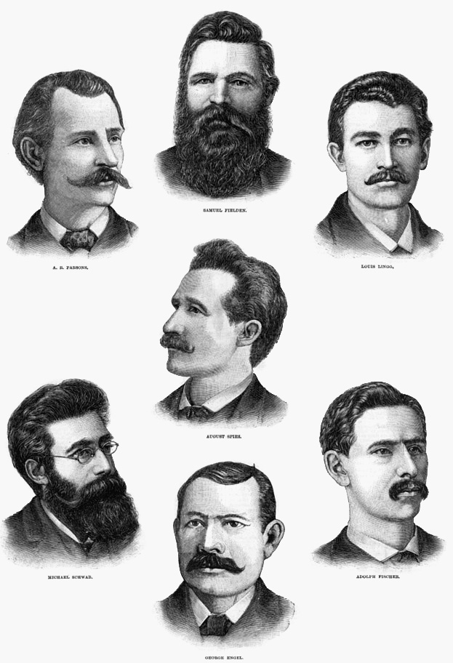 Portretten van de Haymarket-martelaren.
Direct na het bloedbad op de Haymarket ontstaat er een heksenjacht op de mogelijke schuldigen. De politie arresteerde, zonder enig bewijs, acht anarchistische organisatoren, waaronder Parsons en Spies, en honderden anderen. De Chicago Journal schrijft die dag: “Justice should be prompt in dealing with the arrested anarchists. The law regarding accessories to crime in this State is so plain that their trials will be short” [2]. De acht worden allen beschuldigd van moord en samenzwering tegen de staat. Door een bevooroordeelde jury, met daarin geen enkele arbeider, worden zeven van hen veroordeelt tot de doodstraf. Belangrijk is dat geen van hen op de dag van de aanslag op de Haymarket aanwezig was geweest. Behalve Fielden, een 39-jarige transportarbeider, die op het moment van de aanslag de spreker was. Voor de schrijnende omstandigheden van de arbeiders, de doden en de grote hoeveelheid slachtoffers van het politiegeweld hadden de autoriteiten en de media geen oog.
Ondanks massaal protest en de vele petities kregen slechts twee van de veroordeelden gratie, maar bleven gevangen. Louis Lingg, een 21-jarige timmerman blies zichzelf, één dag voor het ten uitvoering brengen van het vonnis, op in zijn cel. Albert Parsons, een 39-jarige drukker, August Spies, een 31-jarige stoffeerder, Adolph Fischer (28) en George Engel (51) werden op 11 november 1887 opgehangen. Spies’ laatste woorden zijn vereeuwigd in het monument dat later opgericht werd ter herdenking van ‘de martelaren van Chicago’: “De dag zal komen dat ons zwijgen sterker zal zijn dan alle stemmen die vandaag verstikt worden.” Enkele dagen later was de begrafenis die door 25.000 mensen bijgewoond werd. Wereldwijd was de verontwaardiging groot. Er waren bijeenkomsten in Nederland en veel andere landen in Europa. In 1893 verscheen er een officiële verklaring waarin het gehele proces veroordeeld werd en de onschuld van de acht beklaagden bevestigd werd.[3]
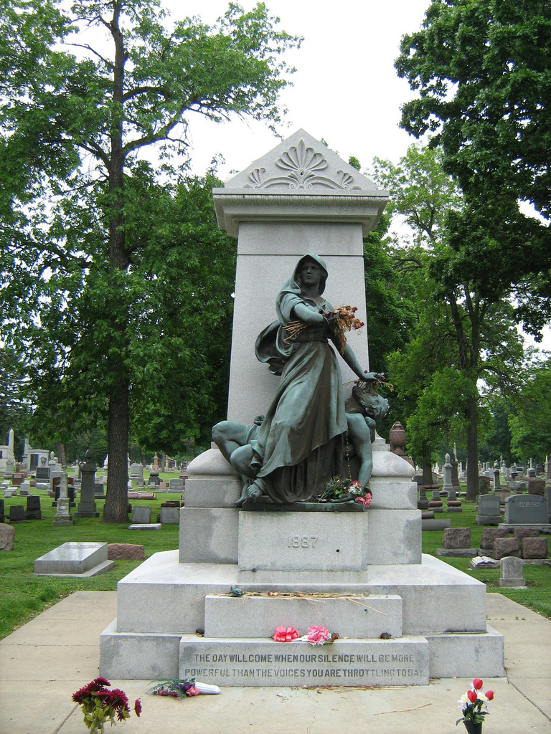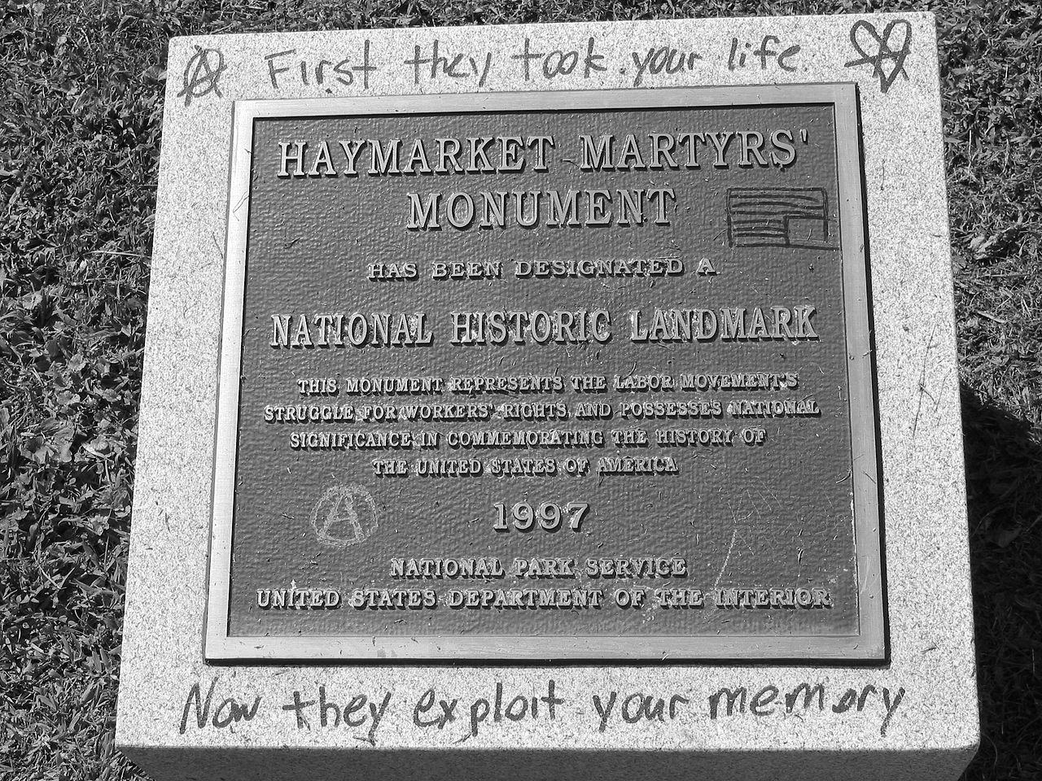Het monument ter nagedachtenis van de Haymarket martelaren.Een controversiële plaquette, later bij het hierboven afgebeelde monument.

Verder lezen
- Hans Ramaer, De Haymarket-affaire - De martelaren van Chicago, 1968
- August Spies, De laatste woorden van een gehangene, 1887
- onbekend, 11 November 1887, onbekend

Voetnoten
- [1] Zinn, Howard, A people’s history of the United States. New, York, HarperCollins 1999. p. 270
- [2] Zinn, Howard, A people’s history of the United States. New York, HarperCollins 1999. p. 271
- [3] Bron: inBeweging #4, Anarchistische Groep Nijmegen

